**Лабораторна робота № 3. Дослідження і практична робота з квотами хмарних обчислень. Конфігурація додатків у хмарних обчисленнях**

**Мета роботи:** вивчити систему квот хмарних обчислень у хмарному сервісі Heroku (Render або інші).

**Задача:** у консолі адміністрування квот хмарного сервісу встановити необхідні квоти для роботи власного хмарного додатку.

**Короткі теоретичні відомості.**

В безкоштовній версії хмарного сервісу Heroku розробник не має прав для зміни та навіть перегляду метрик додатку. Якщо обрати відповідний розділ на панелі додатку, можна побачити наступне повідомлення:

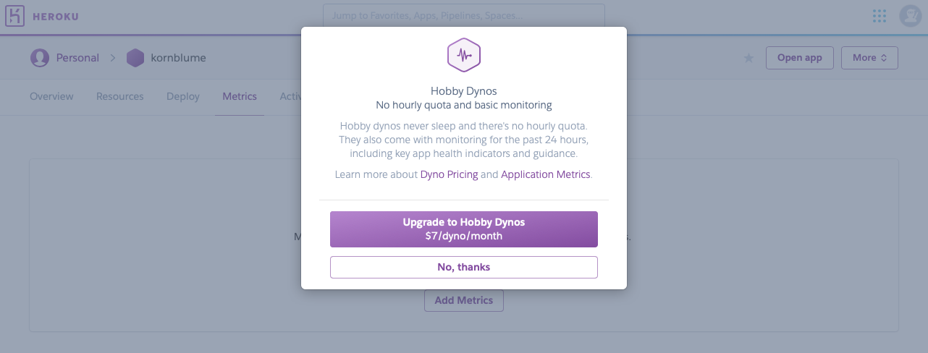

*Рисунок 14*

Метрики допомагають розробникам досліджувати та діагностувати проблеми з їхніми додатками, запущеними в Heroku. Щоб переглянути показники програм, потрібно перейти до програми в панелі інструментів Heroku і перейти на вкладку Показники.

Меню налаштування метрик прикладних програм має доступ до часових поясів і макету діаграм (компактного або повного) та параметрів оновлення даних.

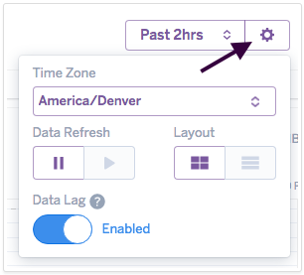

*Рисунок 15*

За замовчуванням легенда відображає останні показники; однак, якщо ви поставите точку на графіку, система надасть вам показники для цього моменту часу (виділено зеленим кольором). Підсумкові показники являють собою вибраний часовий інтервал (виділено фіолетовим кольором).

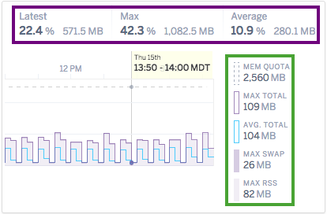

*Рисунок 16*

Окремі ділянки часових графіків можуть бути прихованими за допомогою піктограми "V" поруч із назвою графіка, їх можна розкрити:

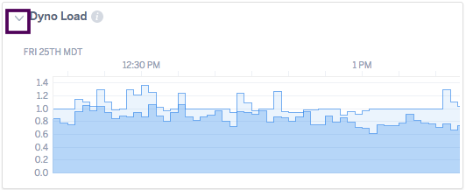

*Рисунок 17*

Крім цих показників, Heroku надає онлайн-сповіщення, що вказують на певні проблеми з вашою програмою. В цих сповіщеннях будуть посилання на відповідні статті Центру розробки, що включені для надання рекомендацій по усуненню проблеми. Надаються мовні рекомендації, якщо такі є. Список повідомлень постійно змінюється. Можуть бути сповіщення про помилки в пам'яті, тайм-аути запитів тощо.

Максимальне загальне використання пам'яті відображається у вигляді одного накладеного стеку. Квота пам'яті зображена як пунктирна сіра лінія, будь-яке порушення квот, позначено червоним кольором. Найостанніша, середня та максимальна кількість пам'яті відображаються за вибраний часовий інтервал (наприклад, 24 години).

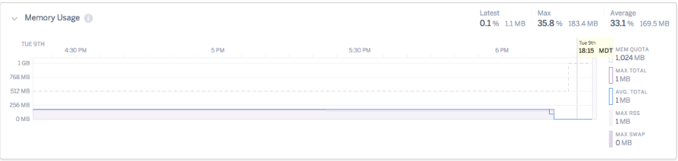

*Рисунок 18*

Більше інформації доступно в документації:

<https://devcenter.heroku.com/articles/metrics>

<https://render.com/docs/service-metrics>

**Завдання**

1. Розробити стратегію використання квот хмарного сервісу.

2. Підготувати опис квот, які були змінені.

3. Розрахувати значення найбільш важливих квот хмарного сервісу.

**Контрольні питання**

1. Які квоти впливають на роботу хмарного додатку?

2. Які переваги має система квот у хмарі? Які є недоліки?

3. На що необхідно звернути увагу під час встановлення квот у хмарних додатках?